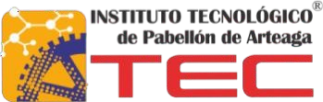



TECNOLÓGICO DE PABELLÓN DE ARTEAGA
AGUASCALIENTES
TECNOLOGÍAS DE LA INFORMACIÓN Y COMUNICACIÓN
EN SISTEMAS
TELECOMUNICACIONES
IT5
EMMANUEL DE JESUS ESPARZA

INDICE:

1.INTRODUCCION
- OBJETIVO DE LA UNIDAD

2.MARCO TEÓRICO:
- ¿Qué es la fibra óptica?
- Fibra Monomodo
- Fibra multimodo
- Diferencias (Tabla)
- Elementos para hacer una conexión de fibra óptica.

INTRODUCCIÓN:
Objetivo de la unidad:

MARCO TEÓRICO:

¿Que es la fibra óptica?
La fibra óptica es un medio de transmisión que se utiliza en las telecomunicaciones y redes de datos. Funciona mediante el uso de finos filamentos de vidrio o plástico que transportan señales de luz. Esta tecnología permite transmitir información a grandes distancias con alta velocidad y con muy baja pérdida de señal.

DIAGRAMA:

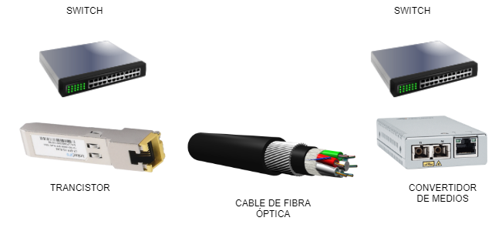Figura 1: Diagrama
SWITCH: Un switch es un dispositivo de red que conecta múltiples dispositivos dentro de la misma red (como computadoras, impresoras, o servidores) y administra el flujo de datos entre ellos. A diferencia de un hub, el switch envía datos solo al dispositivo específico que los necesita, lo que mejora la eficiencia de la red. Los switches operan principalmente en la capa 2 (capa de enlace de datos) del modelo OSI, aunque algunos switches más avanzados pueden funcionar en la capa 3 (capa de red) para tareas de enrutamiento.

Cable de fibra óptica
Un cable de fibra óptica es un medio de transmisión de datos que utiliza hilos de vidrio o plástico para transmitir señales de luz. Este tipo de cable es utilizado en telecomunicaciones y redes debido a su capacidad para transmitir grandes cantidades de datos a largas distancias con alta velocidad y baja pérdida de señal. La luz viaja por el núcleo de la fibra, reflejándose en las paredes internas del cable en un proceso llamado reflexión interna total.

Convertidor de medios
Un convertidor de medios es un dispositivo que permite la interconexión entre diferentes tipos de medios de red, como convertir una señal de cobre (transmitida por cables Ethernet) en una señal óptica (transmitida por cables de fibra óptica) o viceversa. Estos dispositivos son esenciales para integrar redes de diferentes tecnologías, especialmente cuando se requiere extender una red de cobre más allá de sus límites físicos mediante fibra óptica.

